รายงานการปฏิบัติราชการประจำเดือน กุมภาพันธ์ 2567
ประจำปีงบประมาณ พ.ศ. 2567
สถานีตำรวจภูธรปากรอ
งานสืบสวน

สภ.ปากรอ รายงานผลการจับกุม พ.ร.บ.ยาเสพติด วันที่ 1 ก.พ. 67 เวลาประมาณ 11.10 น.ภายใต้การอำนวยการสั่งการของ พ.ต.ท.สมคิด เทพเพชร สว.สภ.ปากรอ สั่งการให้ จนท.ตร.ชุดสืบสวน สภ.ปากรอ ร่วมกันจับกุมตัวนายภูวนาท สุวรรณมณี อายุ 41 ปี หมายเลขบัตรประจำตัวประชาชน 3 9001 00920 18 3 ที่อยู่ 23/1 ม.1 ต.ป่าขาด อ.สิงหนคร จว.สงขลา
ข้อกล่าวหา มียาเสพติดให้โทษประเภท1 (เมทแอมเฟตามีน) ไว้ในครอบครองเพื่อเสพโดยไม่ได้รับอนุญาตและเสพยาเสพติดให้โทษประเภท1(เมทแอมเฟตามีน)โดยฝ่าฝืนต่อกฎหมาย ของกลาง ยาบ้า จำนวน 10 เม็ด
สถานที่เกิดเหตุ บริเวณริมถนนบ้านหัวลำภู-บ้านป่าขาด ม.1 ต.ป่าขาด อ.สิงหนคร จว.สงขลา

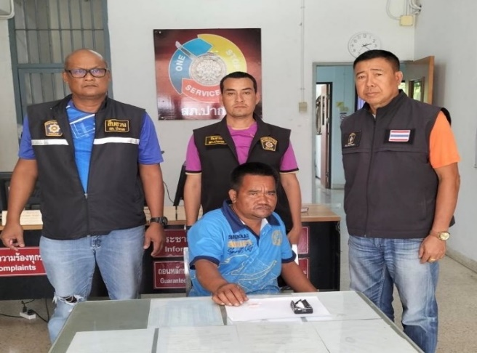
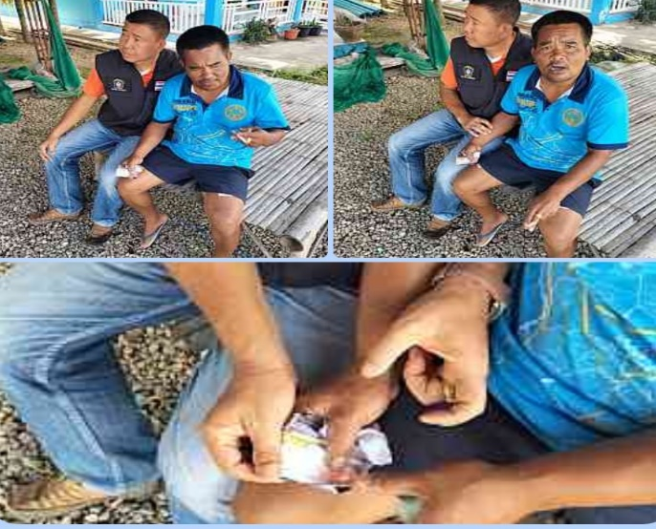

รายงานการปฏิบัติราชการประจำเดือน กุมภาพันธ์ 2567
ประจำปีงบประมาณ พ.ศ. 2567
สถานีตำรวจภูธรปากรอ
งานสืบสวน

เมื่อวันที่ 8 ก.พ. 67 เวลาประมาณ 10.00 น. ภายใต้การอำนวยการของ พ.ต.ท.สมคิด เทพเพชร สว.สภ.ปากรอ สั่งการให้ ร.ต.ต.นุกูล พิณสุวรรณ รอง สว.(ป.)ฯ พร้อมชุดสืบสวน สภ.ปากรอ ออกสืบสวนหาข่าวในพื้นที่เหตุทะเลาะวิวาทบริเวณมัสยิดบ้านดอนทีง ม.1 ต.ปากรอ อ.สิงหนคร จว.สงขลา

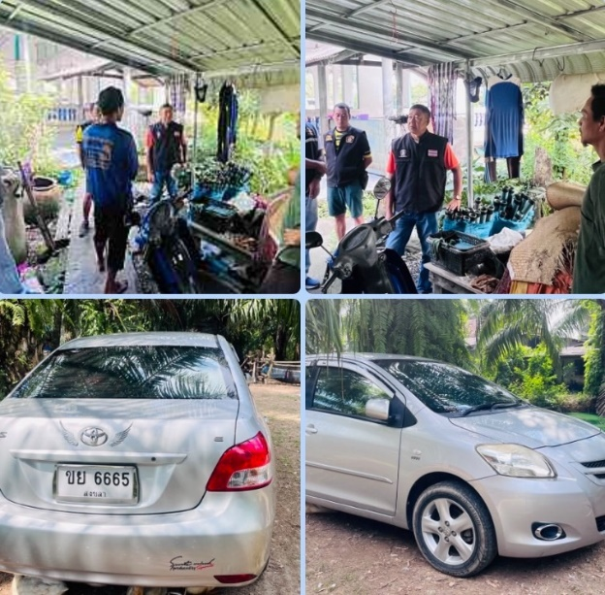
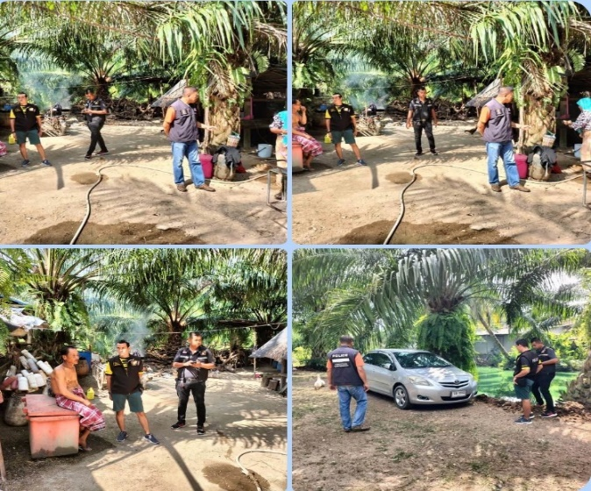

รายงานการปฏิบัติราชการประจำเดือน กุมภาพันธ์ 2567
ประจำปีงบประมาณ พ.ศ. 2567
สถานีตำรวจภูธรปากรอ
งานสืบสวน
สภ.ปากรอ รายงานผลการจับกุม พ.ร.บ.ยาเสพติด วันที่ 13 ก.พ. 67 เวลาประมาณ 10.50 น.ภายใต้การอำนวยการสั่งการของ พ.ต.ท.สมคิด เทพเพชร สว.สภ.ปากรอ สั่งการให้ จนท.ตร.ชุดสืบสวน สภ.ปากรอ ร่วมกันจับกุมตัว นาย นทีพงษ์ แก้วบุญคง อายุ 26 ปี หมายเลขบัตรประจำตัวประชาชน 1 9001 01181 74 4 ที่อยู่ 53/1 ม.2 ต.ปากรอ อ.สิงหนคร จว.สงขลา
ข้อกล่าวหา มียาเสพติดให้โทษประเภท1 (เมทแอมเฟตามีน) ไว้ในครอบครองเพื่อเสพโดยไม่ได้รับอนุญาตและเสพยาเสพติดให้โทษประเภท1(เมทแอมเฟตามีน)โดยฝ่าฝืนต่อกฎหมาย ของกลาง ยาบ้า จำนวน 4 เม็ด
สถานที่เกิดเหตุ บริเวณขนำไม่มีเลขที่ ม.2 ต.ปากรอ อ.สิงหนคร จว.สงขลา

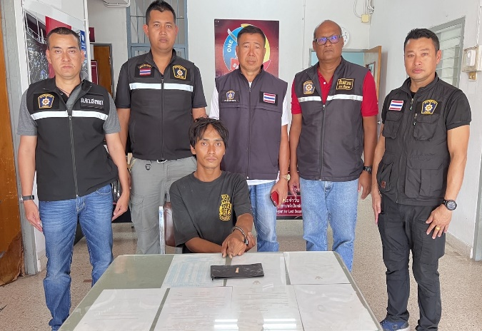
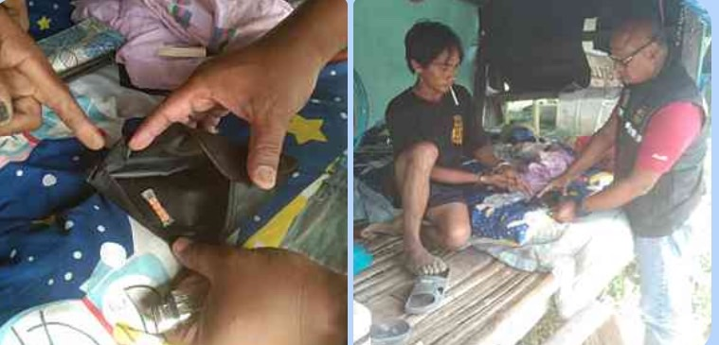
รายงานการปฏิบัติราชการประจำเดือน กุมภาพันธ์ 2567
ประจำปีงบประมาณ พ.ศ. 2567
สถานีตำรวจภูธรปากรอ
งานสืบสวน

เมื่อวันที่ 16 ก.พ. 67 เวลาประมาณ 10.30 น. ภายใต้การอำนวยการของ พ.ต.ท.สมคิด เทพเพชร สว.สภ.ปากรอ สั่งการให้ ร.ต.ต.นุกูล พิณสุวรรณ รอง สว.(ป.)ฯ พร้อมชุดสืบสวน สภ.ปากรอ ออกตรวจสอบกล้องวงจรปิดCCTV ป้อมป่าขาด ม.2 ต.ป่าขาด อ.สิงหนคร จว.สงขลา ตรวจสอบเกี่ยวกับเหตุลักทรัพย์(วัว)ในพื้นที่ เพื่อสืบสวนติดตามจับกุมผู้กระทำผิดมาดำเนินคดีต่อไป
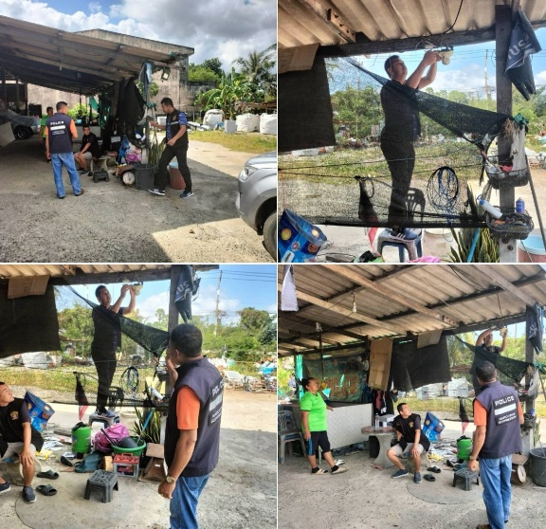
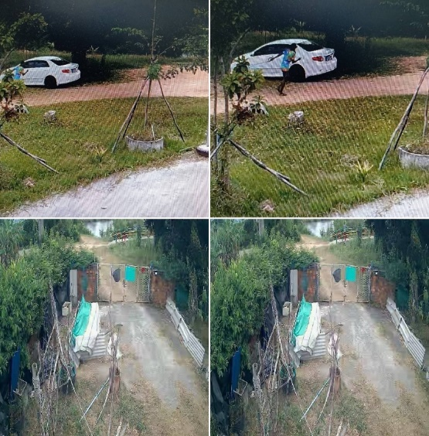

รายงานการปฏิบัติราชการประจำเดือน กุมภาพันธ์ 2567
ประจำปีงบประมาณ พ.ศ. 2567
สถานีตำรวจภูธรปากรอ
งานสืบสวน

เมื่อวันที่ 19 ก.พ. 67 เวลา 09.00 น. พ.ต.ท.สมคิด เทพเพชร สว.สภ.ปากรอ ได้เรียกประชุมเจ้าหน้าที่ชุดสืบสวน สภ.ปากรอ เพื่อมอบหมายนโยบาย และให้เร่งรัดผลการจับกุมเกี่ยวกับคดีอาญา 5 กลุ่ม ให้กวดขันจับกุมคดีร้ายแรง ,อาวุธปืน,ยาเสพติด บุคคลตามหมายจับ และป้องกันปราบปรามอบายมุขพื้นที่รับผิดชอบ
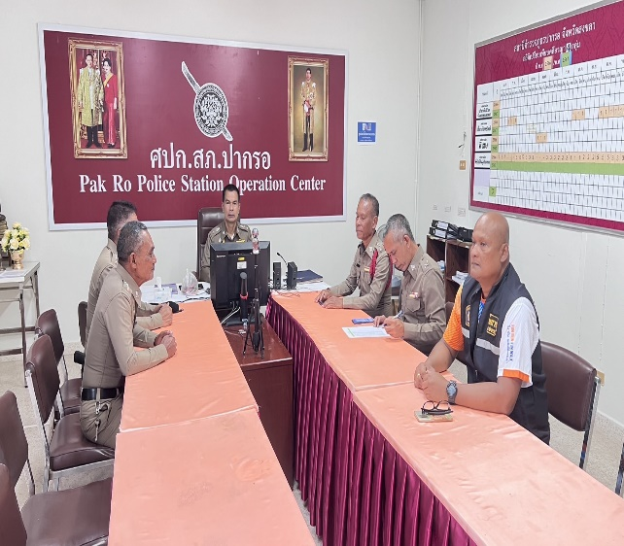
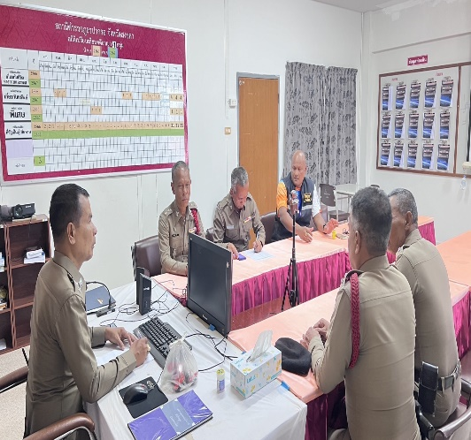

รายงานการปฏิบัติราชการประจำเดือน กุมภาพันธ์ 2567
ประจำปีงบประมาณ พ.ศ. 2567
สถานีตำรวจภูธรปากรอ
งานสืบสวน
สภ.ปากรอ รายงานผลการจับกุม พ.ร.บ.ยาเสพติด วันที่ 21 ก.พ. 67 เวลาประมาณ 15.30 น.ภายใต้การอำนวยการสั่งการของ พ.ต.ท.สมคิด เทพเพชร สว.สภ.ปากรอ สั่งการให้ จนท.ตร.ชุดสืบสวน สภ.ปากรอ ร่วมกันจับกุมตัว นาย ธีรยุทธ วิชาธิคุณ ( ไม้ ) อายุ 26 ปี หมายเลขบัตรประจำตัวประชาชน 1 9001 01170 52 1 ที่อยู่ 28/1 ม.6 ต.ปากรอ อ.สิงหนคร จว.สงขลา
ข้อกล่าวหา จำหน่ายยาเสพติดให้โทษประเภท1 (เมทแอมเฟตามีน) มีไว้ในครอบครองเพื่อจำหน่ายพโดยไม่ได้รับอนุญาตเพื่อการค้าของกลาง ยาบ้า จำนวน 1 เม็ด
สถานที่เกิดเหตุ บ้านเลขที่ 28/1 ม.6 ต.ปากรอ อ.สิงหนคร จว.สงขลา

